L’ATTENTE : Fred Astaire
CONTINUUM HISTORIQUE :
ATC 7.4

VF1
Exploration / Perception
CYCLE INTERMÉDIAIRE 7e

Elle, il ou iel explore les éléments clés du corps, de l’énergie, du temps, de l’espace et de l’interrelation ainsi que le principe esthétique du rythme
et de l’unité en lien avec les idées générées par le thème
de L’attente.

ATTENTES ET
CONTENUS
D’APPRENTISSAGE

Consultez le programme-cadre en Éducation artistique – Danse

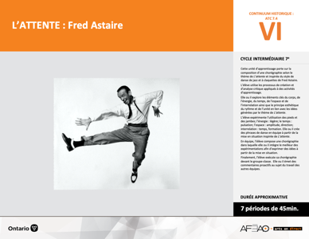

Version intégrale
L’ATTENTE : Fred Astaire
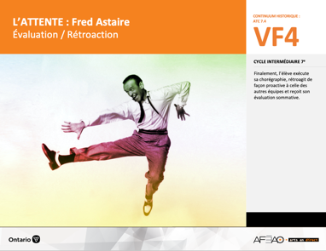
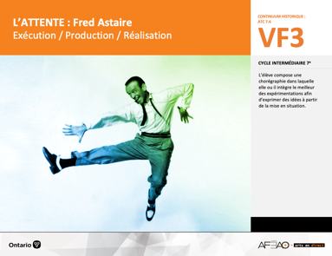
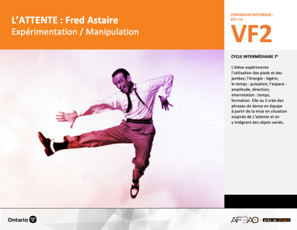
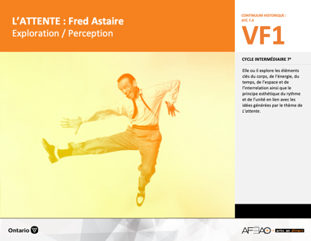
- ATTENTE_VI_Fiche
- ATTENTE_VI_Ligne
- ATTENTE_VI_Lexique
- ATTENTE_VI_Preunite
- ATTENTE_VF1_Vidéo1
- ATTENTE_VF1_Vidéo2
- ATTENTE_VF1_Vidéo3
- ATTENTE_VI_Lexique
- ATTENTE_VF2_Annexe1
- ATTENTE_VI_Lexique
- ATTENTE_VF2_Annexe1
- ATTENTE_VF3_Annexe2
- ATTENTE_VI_Lexique
- ATTENTE_VF3_Annexe2
- ATTENTE_VF4_Annexe3
- ATTENTE_VF4_Annexe4
Documents d’accompagnement
Danse
7e

C1.1, C1.3
C2.1, C2.2, C2.3
C3.2
VF1
Exploration / Perception
VF4
Évaluation / Rétroaction

VF3
Exécution / Production / Réalisation

VF2
Expérimentation / Manipulation

Table des matières
ÉQUIPE DE TRAVAIL

Conceptualisation
Louise Conway
Lise B. L. Goulet
Andrew MacNaughton
Artina Voz

Rédaction
Stéphanie Charrette
Louise Conway
Andrew MacNaughton

Validation
Stéphanie Charette

Révisions pédagogique
et linguistique
Lise B. L. Goulet

Provenance des « images »
WIKIMÉDIA

Crédits photographiques
Libres de droits d’auteurs

Mise en page
Anne Lizotte

- Description
- Liste des attentes et contenus
- Danse - 7e année
- Tableau des fondements théoriques à l’étude
- Danse - 7e année
- Déroulement
- Exploration / Perception

VF2 : Expéri / Mani
VF4 : Éva / Rétro

VF1 : Explo / Percep

Version intégrale (VI)
VF3 : Exé / Prod / Réa

- Description

Cette unité d’apprentissage porte sur la composition d’une chorégraphie selon le thème de L’attente et inspirée du style de danse de jazz
et à claquettes de Fred Astaire. L’élève utilise les processus de création et d’analyse critique appliqués à des activités d’apprentissage. Elle, il ou iel explore les éléments clés du corps, de l’énergie, du temps, de l’espace et de l’interrelation ainsi que le principe esthétique du rythme et de l’unité en lien avec les idées générées par le thème de L’attente. L’élève expérimente l’utilisation des pieds et des jambes, l’énergie en donnant une impression de légèreté, le temps selon la pulsation, l’utilisation de l’espace selon l’amplitude et la direction des mouvements ainsi que l’interrelation en fonction du temps et de la formation. Elle, il ou iel crée des phrases de danse en équipe à partir de la mise en situation inspirée
de L’attente. En équipe, L’élève compose une chorégraphie dans laquelle elle, il ou iel intègre le meilleur des expérimentations afin d’exprimer des idées à partir de la mise en situation. Finalement, l’élève exécute sa chorégraphie devant le groupe-classe. Elle, il ou iel émet des commentaires proactifs au sujet du travail des autres équipes.

Description de chaque étape du déroulement VF (fragmentée)
VF1 : Exploration / Perception
Elle, il ou iel explore les éléments clés du corps, de l’énergie, du temps, de l’espace et de l’interrelation ainsi que le principe esthétique du rythme
et de l’unité en lien avec les idées générées par le thème de L’attente.

VF2 : Expéri / Mani
VF4 : Éva / Rétro

VF1 : Explo / Percep

Version intégrale (VI)
VF3 : Exé / Prod / Réa

- Liste des attentes et contenus
À la fin de la 7e année, l’élève doit pouvoir :
DANSE

Attente :
- C1. produire diverses compositions de danse en appliquant les fondements à l’étude et en suivant le processus de création artistique.
- C2. communiquer son analyse et son appréciation de diverses productions de danse en utilisant les termes justes et le processus d’analyse critique.
- C3. expliquer la dimension sociale et culturelle de la danse ainsi que les fondements à l’étude dans diverses productions de danse d’hier et d’aujourd’hui, provenant d’ici et d’ailleurs.

CONTENUS D’APPRENTISSAGE
Pour satisfaire aux attentes, l’élève doit pouvoir :
Production et expression
- C1.1 recourir au processus de création artistique pour réaliser diverses compositions de danse.
- C1.3 interpréter des techniques propres à la danse moderne (p. ex., contractions, fluidité du mouvement du style de José Limon).

Analyse et appréciation
- C2.1 recourir au processus d’analyse critique pour analyser et apprécier diverses productions de danse.
- C2.2 analyser, à l’aide des fondements à l’étude, plusieurs formes de représentation en danse (p. ex., en danse moderne, dégager les sentiments exprimés à partir de la qualité et de la vitesse des mouvements, de l’action spatiale et des figures).
- C2.3 exprimer de différentes façons (p. ex., oralement, par écrit) son appréciation, en tant que participante ou participant et spectatrice ou spectateur, de la représentation de danses modernes (p. ex., par ses pairs, par une troupe de danse).

Connaissance et compréhension
- C3.2 comparer des pas (p. ex., crochets, pas chassés, promenade, pas de vigne) et des formations de base (p. ex., cercle, carré) dans plusieurs danses.

VF2 : Expéri / Mani
VF4 : Éva / Rétro

VF1 : Explo / Percep

Version intégrale (VI)
VF3 : Exé / Prod / Réa

- Tableau des fondements théoriques à l’étude

DANSE
FONDEMENTS À L’ÉTUDE 7E ANNÉE

Éléments clés
Corps |  | Énergie |  | Temps |  | Espace |  | Interrelation
•  •  •  • | parties du corps  mouvements de base  actions de base  articulations des parties du corps | • | qualité du  mouvement | •  • | pulsation  vitesse du mouvement:  aléatoire | •  •  •  • | direction  niveau  amplitude  trajectoire | •  •  •  •  • | en fonction du  temps  en fonction du rôle  formation  action spatiale  position
Principe esthétique |  | Principe esthétique |  |  |  | Forme de représentation et technique
•  •  •  •  • | contraste  rythme  variété  équilibre  unité | •  •  •  •  •  •  •  • | farandole, ronde, marche  phrase de danse  danse créative  danse folklorique  danse de cour  danse sociale  danse classique  danse moderne |  |  | •  •  • | techniques corporelles de base  échauffement  techniques d’interprétation

VF2 : Expéri / Mani
VF4 : Éva / Rétro

VF1 : Explo / Percep

Version intégrale (VI)
VF3 : Exé / Prod / Réa

- Déroulement
Exploration / Perception

Préambule générique à toutes les unités d’apprentissage ATC (voir ATTENTE_VI_Preunite).

Matériel, outil, équipement
- Prévoyez utiliser le TBI ou l’écran et le projecteur.
- Déplacez les tables et les chaises au besoin.
- Prévoyez les replacer dans la salle pour l’activité d’improvisation. Si la salle de danse ne contient pas de tables ou de pupitres, prévoyez utiliser
des chaises ou rendez-vous dans une salle de classe pleinement meublée non utilisée si une telle salle est disponible.
- Affichez le tableau des mots clés (voir ATTENTE_VI_Lexique).

Enseignante / Enseignant
- Présentez la vidéo de la chorégraphie Sunday Jumps, mettant en vedette Fred Astaire dans une chorégraphie de Nick Castle, voir l’extrait de la version française du film Royal Wedding ou Mariage Royal (voir : ATTENTE_VF1_Vidéo1).
- Animez une discussion des trois premières étapes du processus d’analyse critique en lien avec la vidéo qui vient d’être visionnée :
  - Réaction initiale : Inviter les élèves à exprimer leurs premières impressions de la chorégraphie (p. ex., À quoi les mouvements te font-ils penser?; Comment te sens-tu en regardant cette chorégraphie?; Peux-tu faire un lien avec ta vie personnelle?);
  - Description : Inviter les élèves à décrire ce qu’ils ont vu dans la chorégraphie en utilisant les mots de vocabulaire en danse préalablement acquis (p. ex., les parties du corps les plus utilisées par les danseurs, le nombre de danseurs, la qualité du mouvement, la vitesse de certains mouvements, la trajectoire du danseur dans l’exécution de la chorégraphie, l’interrelation du danseur et de la musique en fonction du temps);
- Analyse : Questionner les élèves par rapport à leur interprétation de l’extrait visionné (p. ex., Qu’est-ce qui retient ton attention?; Quelles émotions
Fred Astaire cherche-t-il à faire ressentir selon toi?; Qu’est-ce qu’il y a de particulier avec l’extrait que nous venons de regarder comparativement
à d’autres extraits de danse que nous avons étudiés plus tôt cette année?).
- Amener les élèves à remarquer et comparer les pas utilisés (p. ex., pas chassés, pas de vigne) dans la chorégraphie.

Élève
- Partage avec le groupe-classe les aspects de la vidéo que tu trouves particulièrement intéressants et réponds aux questions de l’enseignante pour analyser brièvement l’œuvre.

VF2 : Expéri / Mani
VF4 : Éva / Rétro

VF1 : Explo / Percep

Version intégrale (VI)
VF3 : Exé / Prod / Réa

Enseignante / Enseignant
- Guidez un exercice d’échauffements dans lequel les élèves se familiariseront avec les habiletés techniques à développer. Utilisez une musique entraînante similaire à celle de la vidéo (voir : ATTENTE_VF1_Vidéo2) :
  - séquence d’échauffement A
    - marcher sur place (en alternant la droite et la gauche) en déposant d’abord la partie avant du pied, puis le talon; chaque pas se fait donc en deux temps. Continuer cette marche pendant environ 16 temps;
    - continuer avec cette marche en tournant sur soi pendant 8 temps, puis en se déplaçant vers la droite pendant 8 temps;
    - tourner à nouveau sur soi pendant 8 temps, puis se déplacer vers la gauche en autant de temps;
    - répéter la séquence A une autre fois.
  - séquence d’échauffement B
    - continuer avec cette marche (avant-pied, talon) en se déplaçant vers l’arrière pendant 8 temps en ajoutant des mouvements de cercles avec les épaules à chaque pas;
      - lorsque le pied droit prend un pas en déposant l’avant-pied puis le talon, l’épaule droite effectue un mouvement de cercle
vers l’arrière;
      - lorsque le pied gauche prend le pas, l’épaule gauche effectue le mouvement de cercle vers l’arrière.
    - toujours avec cette même marche, revenir vers l’avant pendant 8 temps en continuant les mouvements de cercles avec les épaules
à chaque pas;
      - lorsque le pied droit prend le pas, l’épaule droite effectue un mouvement de cercle vers l’avant;
      - lorsque le pied gauche prend le pas, l’épaule gauche effectue le mouvement de cercle vers l’avant.
    - répétez la séquence B une autre fois.
  - séquence d’échauffement C
    - en gardant la même marche, exécutez un jazz square que vous répétez au moins 8 fois. Les élèves imitent le mouvement jusqu’à ce qu’il soit maîtrisé. Exécutez ensuite au moins 8 Jazz Square en commençant avec l’autre pied;
      - Jazz Square : débutez avec les deux pieds au sol à la largeur des épaules. Le pas s’exécute en prenant 4 pas consécutifs : droite, gauche, droite gauche :
- Droite : croiser le pied droit devant le pied gauche
- Gauche : prendre un pas en arrière
- Droite : prendre un pas de côté, à droite (donc les jambes ouvrent légèrement)
- Gauche : prendre un pas devant
      - le dernier pas positionne les pieds de façon à ce que l’on puisse recommencer le Jazz Square;
      - on peut également exécuter le Jazz Square en commençant avec le pied gauche.

VF2 : Expéri / Mani
VF4 : Éva / Rétro

VF1 : Explo / Percep

Version intégrale (VI)
VF3 : Exé / Prod / Réa

  - séquence d’échauffement D
    - toujours avec la même marche en restant sur place, invitez des élèves volontaires (un à la fois) à ajouter des mouvements de bras
à la marche;
    - le reste du groupe exécute le mouvement suggéré pendant 8 temps;
    - continuer de prendre les mouvements des élèves volontaires (environ 4 à 6 élèves, ou plus si les élèves continuent de démontrer
un intérêt soutenu).

Élève
- Exécute les exercices d’échauffements.

Enseignante / Enseignant
- Replacez les tables/pupitres dans la classe et déposez des livres et autre outils scolaires sur les meubles.
- Présentez la mise en situation suivante pour l’activité d’improvisation : Tu es la première personne arrivée à ton cours de français; personne d’autre
n’est dans la classe. Tu décides de danser en attendant tes camarades de classe.
- Invitez les élèves à s’inspirer du style de danse de Fred Astaire sur la mise en situation pour improviser des positions de corps (p.ex., bras, cou, tête, torse, jambes) et des mouvements exprimant la joie. Précisez qu’elles et Ils doivent improviser leurs mouvements en interagissant avec les meubles
et accessoires dans la salle (livres, crayons, etc.) :
  - Prenez quelques instants pour établir/revoir les consignes de sécurité lors d’une improvisation étant donné la présence de meubles et objets :
- Demeurer consciente et conscient de son entourage en tout temps.
  - Ne pas se lancer dans l’exécution d’un mouvement énergique avec une grande amplitude avant d’avoir vérifié qu’il y ait suffisamment d’espace autour de soi.
  - Avant d’interagir avec une autre danseuse ou un autre danseur, établir un contact visuel afin de donner / recevoir son consentement
(ceci ne devrait pas être nécessaire pour cette improvisation puisque les danseurs s’imaginent seuls dans la salle).
  - Se rappeler qu’un objet utilisé en tant qu’accessoire devient une extension de son propre corps; il faut donc garder cela en tête lors
de l’improvisation pour éviter de frapper une ou un autre élève.
- Respecter les limites de l’objet / meuble utilisé.
  - Ne pas le plier ou appliquer une force à l’objet au-delà de ses limites si applicable.
  - Ne pas s’appuyer sur un meuble qui n’est pas stable.
  - Ne pas prendre appui sur un meuble à l’extérieur de son centre de gravité (pour éviter de le faire basculer).
  - Ne pas sauter du haut d’un objet de plus de 50cm du sol.
  - Ne pas se mettre en position debout sur un meuble de plus de 1m du sol.

VF2 : Expéri / Mani
VF4 : Éva / Rétro

VF1 : Explo / Percep

Version intégrale (VI)
VF3 : Exé / Prod / Réa

- S’il n’y a pas assez d’espace, séparez le groupe en deux : pendant que le premier groupe improvise des mouvements, les élèves du deuxième groupe observent et notent les mouvements, pas et enchaînements qui captent leur attention.
- Utilisez du swing (un jazz rythmé fait pour danser) comme accompagnement musical (voir : ATTENTE_VF1_Vidéo3).
- Animez une courte discussion de réflexion sur l’activité que les élèves viennent de vivre en leur demandant de partager des mots liés aux émotions
ou au thème L’attente qui leurs sont venus en tête pendant l’improvisation (p. ex., excitation, liberté, plaisir, jeu, peur de se faire voir, espiègle).
- Invitez les élèves à préciser les mouvements qui, intuitivement, ont surgis pendant qu’elles et ils improvisaient. Faites expliquer l’impulsion de création et précisez que le travail de création n’est pas toujours « raisonnée logiquement », il émane naturellement du corps lorsqu’on est « dans le moment » c’est-à-dire tout à fait concentré sur ce que l’on fait.

Élève
- Réalise l’exercice d’improvisation et partage les mots qui te sont venus en tête en lien avec les émotions et le sujet en plus, si elles ou ils ont intuitivement enchainé des pas ou séquences de pas ou des mouvements.
- Tente d’expliquer cette dernière possibilité (p. ex., l’émotion a naturellement poussé l’élève à ajouter ce mouvement, l’idée s’est spontanément transformée en un pas ou séquence de pas spécifiques, la musique a inspiré dans la fluidité du moment à un autre mouvement).

DOCUMENTS D’ACCOMPAGNEMENT

- ATTENTE_VI_Fiche
- ATTENTE_VI_Ligne
- ATTENTE_VI_Lexique
- ATTENTE_VI_Preunite
- ATTENTE_VF1_Vidéo1
- ATTENTE_VF1_Vidéo2
- ATTENTE_VF1_Vidéo3

